Раздел 1 . Разработка баз данных в Microsoft Access 2007

Тема: Запросы на создание таблицы, вычисление операций над данными
Такой запрос создаёт новую таблицу на основе другой таблицы или запроса. Он необходим в том случае, когда надо сохранить, например, результаты запроса или когда невозможно построить запрос непосредственно на другом запросе.

Практическое задание № 17.
Создать запрос на основе таблицы План, подсчитать по каждому предприятию общую сумму налогов. Результаты запроса использовать для создания таблицы.
Последовательность действий:
- сформировать обычный запрос в режиме конструктора, выбрав поля Код предприятия и Сумма из таблицы План;

- на панели Тип запроса выбрать Создание таблицы 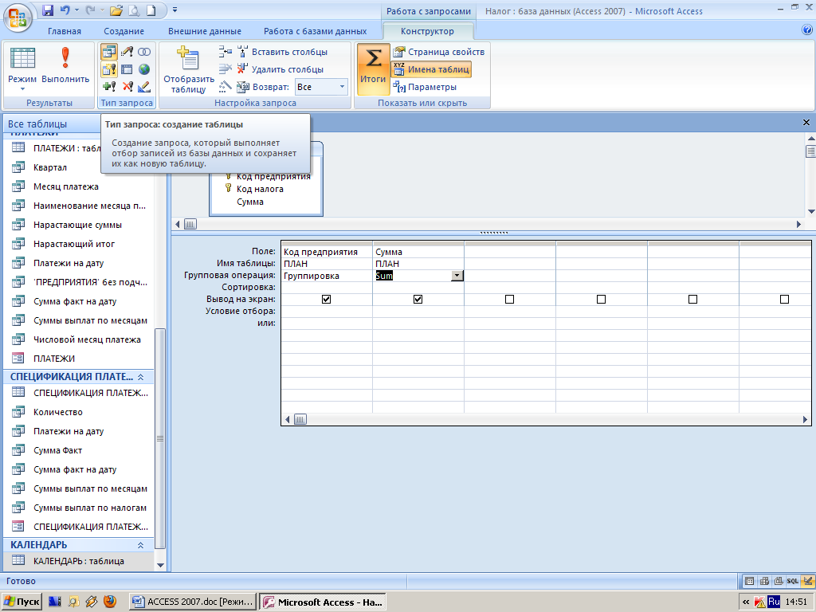;
- Откроется окно, в котором следует задать имя таблицы Таблица-План.
- Просмотреть результаты запроса кнопкой Режим на панели инструментов. Вернуться в режим конструктора и запустить запрос на выполнение. Появится окно:
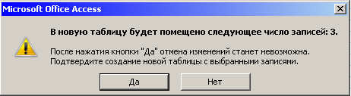

Подтвердить создание новой таблицы.
- Закрыть окно конструктора запроса.
- Сохранить запрос под именем Таблица-План. В списке запросов этот запрос будет иметь характерный значок 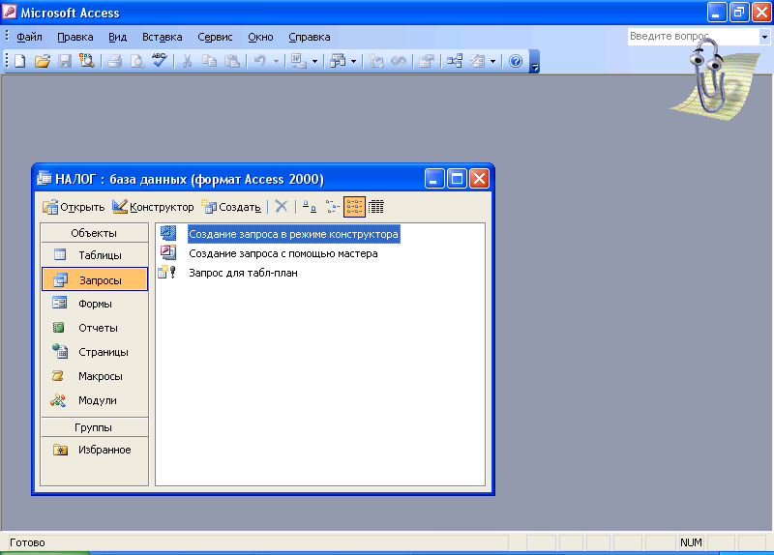.
- В списке таблиц появится таблица с именем Таблица-План. Просмотрите её.

Запрос на обновление записей таблицы
Если требуется изменить данные, например, в таблице План выплат, то создаётся запрос на обновление.

Практическое задание № 18.
Требуется увеличить все суммы в таблице План на 30%, то есть обновить их.

Последовательность действий:
- Создать запрос на основе таблицы План. Вынести на бланк только поле СУММА
- на панели Тип запроса выбрать обновление 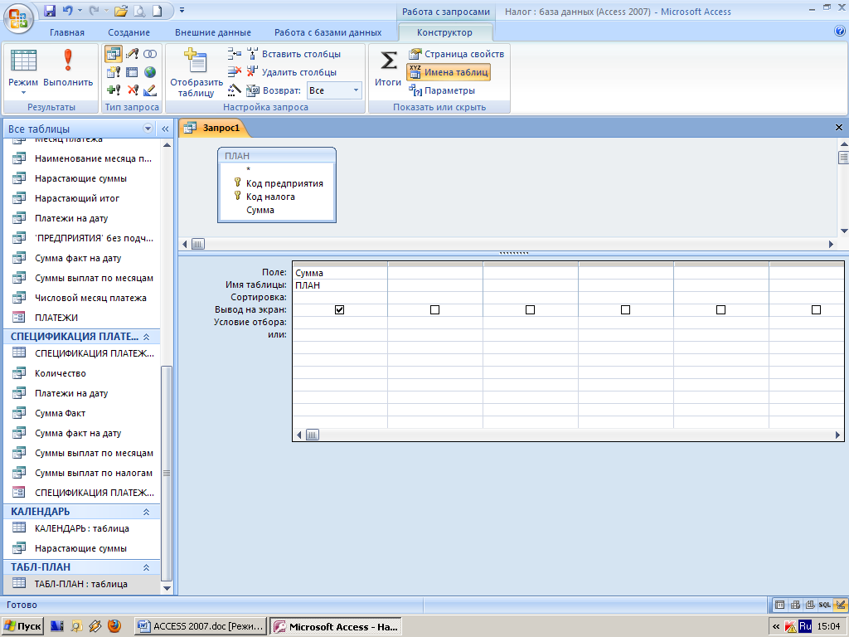 На бланке запроса появится дополнительная строка Обновление.
- В этой строке в столбце СУММА с помощью построителя выражений создадим выражение:
[План] ! [СУММА] + [План]! [СУММА] *0,3
- Запустить запрос на выполнение. Появится окно, в котором подтвердить число обновляемых записей. Просмотреть изменённую таблицу План выплат.

Практическое задание № 19.
Увеличить сумму заданного налога в таблице План на заданный процент.
Последовательность действий:
- создать запрос на основе таблицы План, из полей этой таблицы вынести на бланк запроса только поле СУММА;
- на панели Тип запроса выбрать обновление На бланке запроса появится дополнительная строка Обновление;
- в этой строке в столбце СУММА создать выражение с помощью построителя выражений:
IIF([План] ! [КОД_НАЛ] = [Введите обновляемый код налога] ;
[План] ! [СУММА] * (1+[Введите % изменения суммы] / 100) ;
[План] ! [СУММА] )
- запустить запрос на выполнение. Ввести в появившихся окнах значения параметров: сначала код налога (1101), а затем значение процента (10).
- сохранить запрос. Запрос на обновление имеет в списке запросов характерный значок. Просмотреть таблицу План после изменения.
- восстановить первоначальные исходные данные в таблице План.

Запрос на добавление записей в таблице
Практическое задание № 21. Добавить записи в таблицу Предприятия

Последовательность действий:
- создать пустой бланк запроса;
- щелкнуть по кнопке Тип запроса: добавление 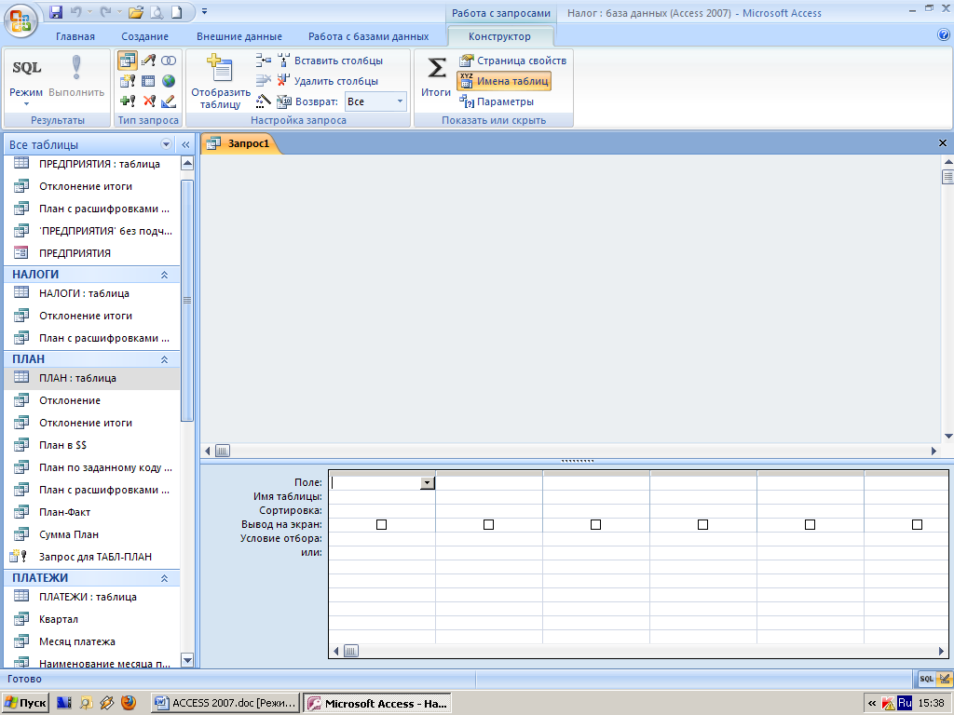, откроется диалоговое окно, в котором выбрать из списка имя изменяемой таблицы Предприятия, нажать ОК;
- на бланке запроса в строке Поле первой колонки с помощью построителя создать выражение [Ввести код предприятия], нажать ОК;
- в строке Добавление выбрать из списка Код предприятия;
- в строке Поле следующей колонки с помощью построителя создать выражение [Ввести наименование предприятия], нажать ОК;
- в строке Добавление выбрать из списка Наименование предприятия;
- просмотреть результат выполнения запроса с помощью кнопки Вид. В диалоговых окнах ввести добавляемый код предприятия – 12101 и наименование предприятия – Завод бытовой химии;
- вернуться в режим конструктора запросов. Сохранить запрос под именем Добавление;
- выполнить запрос Добавление. Ввести в диалоговых окнах 12101 и Завод бытовой химии;
- просмотреть таблицу.

Запрос на удаление записей в таблице
Практическое задание № 21.
Удалить запись с заданным кодом предприятия из таблицы Предприятия

Выполнить действия:
- создать новый запрос на основе таблицы Предприятия, в котором вывести на бланк только поле Код предприятия;
- щелкнуть по кнопке Тип запроса: удаление 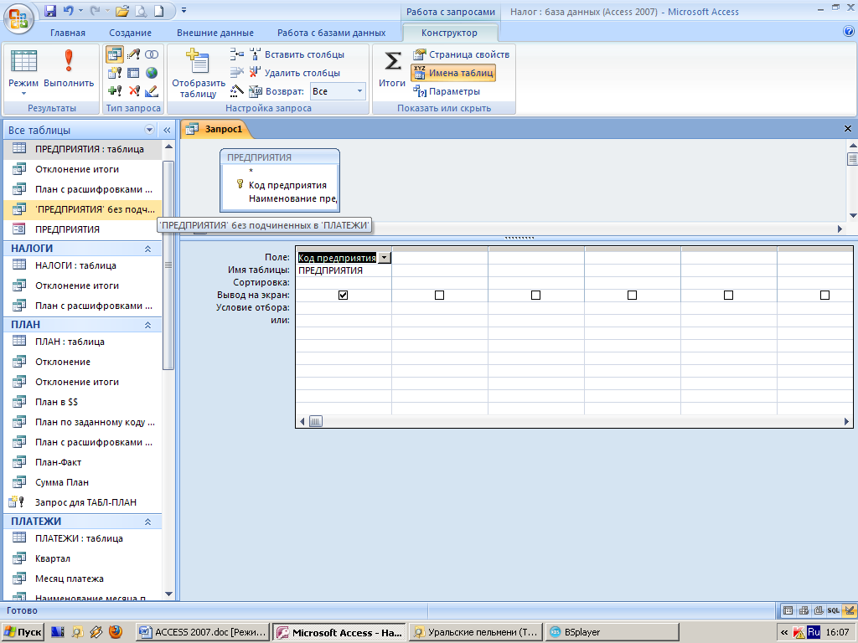, на бланке появится строка Удаление;
- перетащить знак * (звёздочка) из списка полей данной таблицы на бланк запроса в первое поле, чтобы указать таблицу, из которой удаляются записи. В строке Удаление в этом поле появится Из. Автоматически будет заполнена вторая колонка бланка.
- во второй колонке бланка в строке Условие отбора: ввести текст [Введите код предприятия:]
- если просмотреть выполнение запроса (не запуская запрос!) с помощью кнопки Режим на панели инструментов, мы увидим запись с заданным кодом предприятия, которая подлежат удалению;
- вернуться в конструктор и сохранить запрос под именем Удаление, нажать ОК;
- запустить запрос, подтвердить выполнение этого запроса на изменение таблицы (кнопка Да);
- открывается диалоговое окно для ввода заданного кода, ввести 12101, нажать ОК.
- подтвердить количество удаляемых записей (кнопка Да);
- просмотреть таблицу Предприятия. Были ли удалены записи по предприятию?
Если при построении схемы данных был установлен параметр целостности Каскадное удаление связанных полей, то будут удалены все выбранные записи главной таблицы и связанные с ними записи подчинённой. В результате у таблиц План, Платежи, Спецификация платежей удалены записи по предприятию.

Перекрёстный запрос
Перекрёстные запросы используются для представления данных в виде, удобном для анализа. В перекрёстном запросе данные группируются по вертикали и горизонтали.

Практическое задание № 22.
Создать перекрёстный запрос на основе таблиц Налоги и Спецификация платежей, в котором определить по каждому платёжному документу виды налогов и оплаченные по ним суммы.

Для решения задачи выполнить последовательность действий:
  - создать запрос следующего вида:
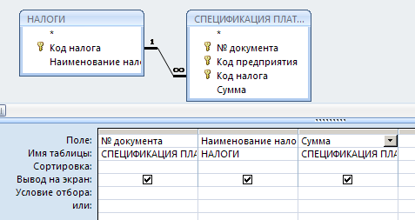
  - выполнить запрос, поcмотрите результат
- вернуться в конструктор созданного запроса, выбрать Тип запроса: перекрестный 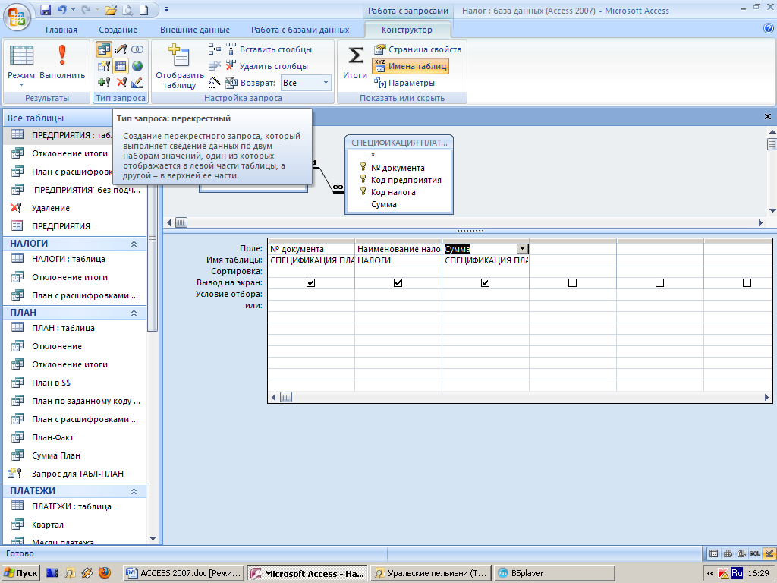.
- в строке Групповая операция выбрать из списка Sum в столбце Сумма;
- в строке Перекрёстная таблица в графе № документа выбрать из списка признак Заголовки строк;
- в строке Перекрёстная таблица в графе Наименование налога выбрать из списка признак Заголовки столбцов;
- в строке Перекрёстная таблица в графе Сумма выбрать из списка Значение
- выполнить запрос и посмотреть результат.
- Сохранить под именем Перекрёстный.
В полученной таблице показаны документы с оплаченными налогами.

Задания для создания запросов на базе данных

Создать и сохранить запросы :
s1. Какую сумму оплатили все предприятия до 4.04.26 включительно?
s2. Какие суммы должны заплатить все предприятия по «НДС»?
s3. Какую сумму должна получить налоговая инспекция со всех предприятий?
s4. Какую общую сумму по всем налогам заплатило предприятие (выбрать предприятие из БД) до 04.04.26 включительно?
s5. Выполнить анализ выполнения плана оплаты по «Налог на прибыль» по всем предприятиям до 31.12.25?
s6. Какие суммы налогов по месяцам заплатило каждое предприятие?
s7. Какую сумму заплатило по всем налогам заданное предприятие до заданной даты?
s8. Какие предприятия и какую сумму по плану должны оплатить по «Налог на имущество»?
s9. Какие налоги и на какую сумму оплатило предприятие (выбрать предприятие) из БД?
s10. Какие предприятия должны заплатить общую сумму по всем налогам больше 250000?
s11. Провести анализ оплаты по «Налог на собственность» по заданному предприятию?

Отчет:
Выполненные задания сдать преподавателю.
«зачтено» выставляется студенту за выполненные задания в полном объеме.

